Отчет по лабораторной работе №8

Дисциплина: архитектура компьютера

Федорова Анжелика Игоревна

Содержание

# 1 Цель работы

Приобретение навыков написания программ с использованием циклов и обработкой аргументов командной строки.

# 2 Задание

Напишите программу, которая находит сумму значений функции f(x) для x = x1 , x2 , …, xn , т.е. программа должна выводить значение f(x1) + f(x2) + … + f(xn). Значения xi передаются как аргументы. Вид функции f(x) выбрать из таблицы 8.1 вариантов заданий в соответствии с вариантом, полученным при выполнении лабораторной работы № 7. Создайте исполняемый файл и проверьте его работу на нескольких наборах x = x1 , x2 , …, xn.

# 3 Теоретическое введение

Стек — это структура данных, организованная по принципу LIFO («Last In — First Out» или «последним пришёл — первым ушёл»). Стек является частью архитектуры процессора и реализован на аппаратном уровне. Для работы со стеком в процессоре есть специальные регистры (ss, bp, sp) и команды. Основной функцией стека является функция сохранения адресов возврата и передачи аргументов при вызове процедур. Кроме того, в нём выделяется память для локальных переменных и могут временно храниться значения регистров. На рис. 8.1 показана схема организации стека в процессоре. Стек имеет вершину, адрес последнего добавленного элемента, который хранится в ре- гистре esp (указатель стека). Противоположный конец стека называется дном. Значение, помещённое в стек последним, извлекается первым. При помещении значения в стек указа- тель стека уменьшается, а при извлечении — увеличивается. Для стека существует две основные операции: • добавление элемента в вершину стека (push); • извлечение элемента из вершины стека (pop).

# 4 Выполнение лабораторной работы

Я создаю каталог ~/work/arch-pc/lab08 с помошью команды mkdir и создаю файл lab8-1.asm с помощью touch (рис. fig:001).

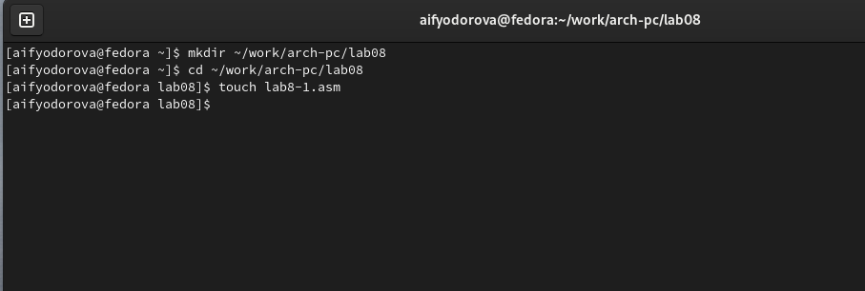

Создание каталога lab08 и файла lab8-1.asm

Также я должна скопировать файл in_out.asm в данную директорию, чтобы в дальнейшем подключить ее. (рис.fig:002)

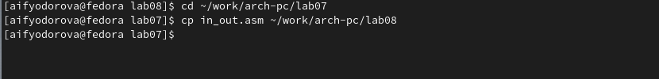

Копирование файла in_out.asm

Теперь я заполняю файл lab8-1.asm кодом из листинга 8.1 (рис. fig:003).

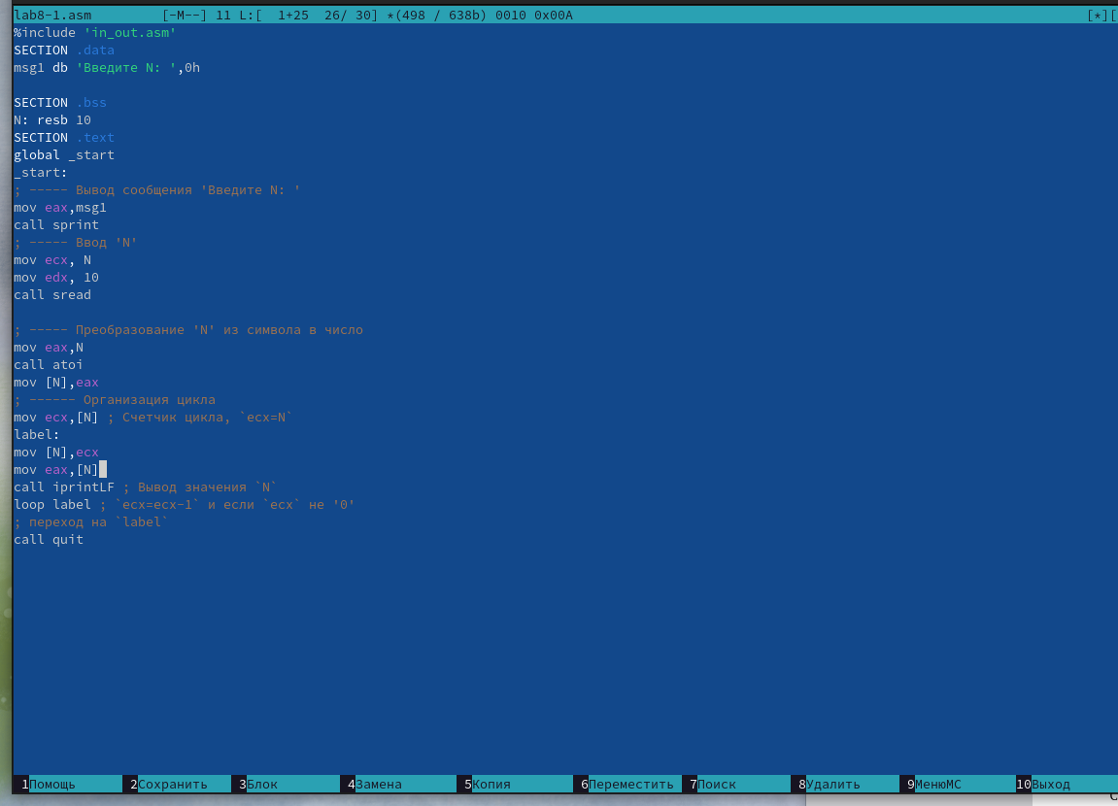

Заполнение файла lab8-1.asm

Я создаю исполняемый файл и запускаю его. (рис. fig:004)

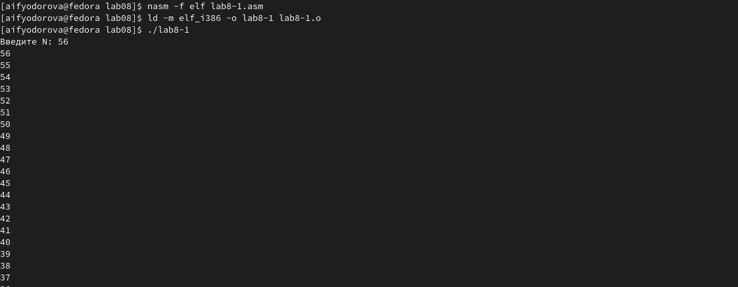

Запуск файла lab8-1

Вижу, что программа выводит все числа по убыванию от введенного пользователем числа до единицы. Значит, программа совершает именно то количество циклов, соответствующее введенному с клавиатуры числу.

Я должна изменить программу согласно указанию в материале по лабораторной работе, добавив строку “sub ecx,1” в секции label. (рис. fig:005)

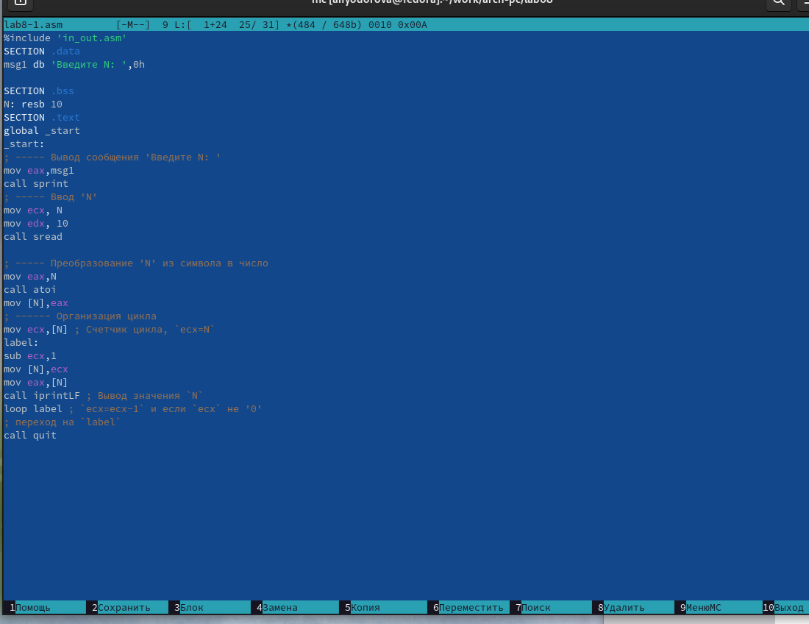

Коррекция кода в файла lab8-1.asm

Теперь снова транслирую .asm файл в объектный файл и запускаю программу.(рис. fig:006)

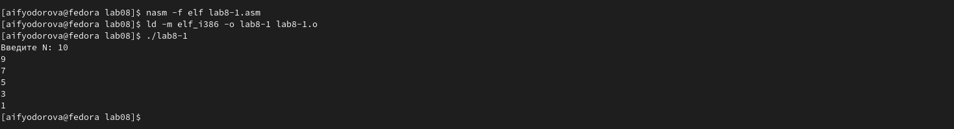

Вторичный запуск файла lab8-1

В данном случае видно, что регистр ecx принимает только положительные нечетные значения и на выходе пользователь получает только их. Значит, число всех циклов в программе не соотвествует числу, введенному с клавиатуры. Теперь я снова редактирую код по имеющимся в материалах указаниям, добавив строку “push ecx” в секции label. (рис. fig:007)

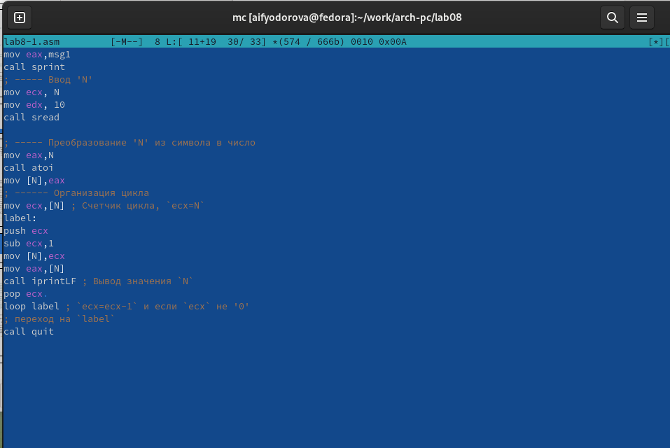

Вторичное редактирование файла lab8-1.asm

Снова создаю исполняемый файл и запускаю его.(рис. fig:008)

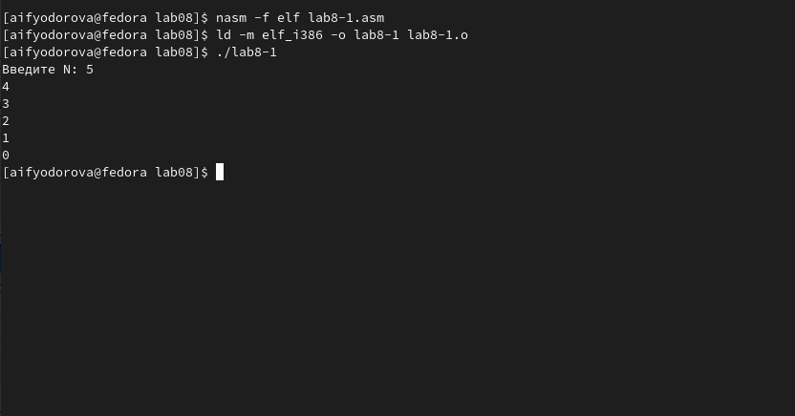

Еще один запуск файла lab8-1

Теперь я вижу, что программа выдает числа из отрезка [0, 4], то есть получается ровно 5 чисел, а значит программа производит то число циклов, которое было введено пользователем.

Далее я создаю файл lab8-2.asm.(рис. fig:009)

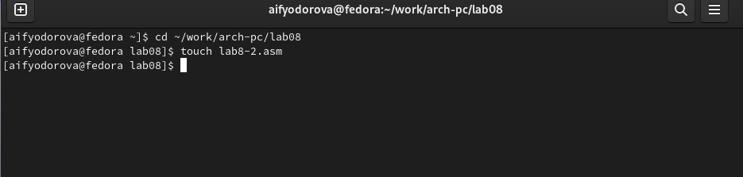

Cоздание lab8-2.asm

Заполняю данный файл кодом из листинга 8.2 (рис. fig:010)

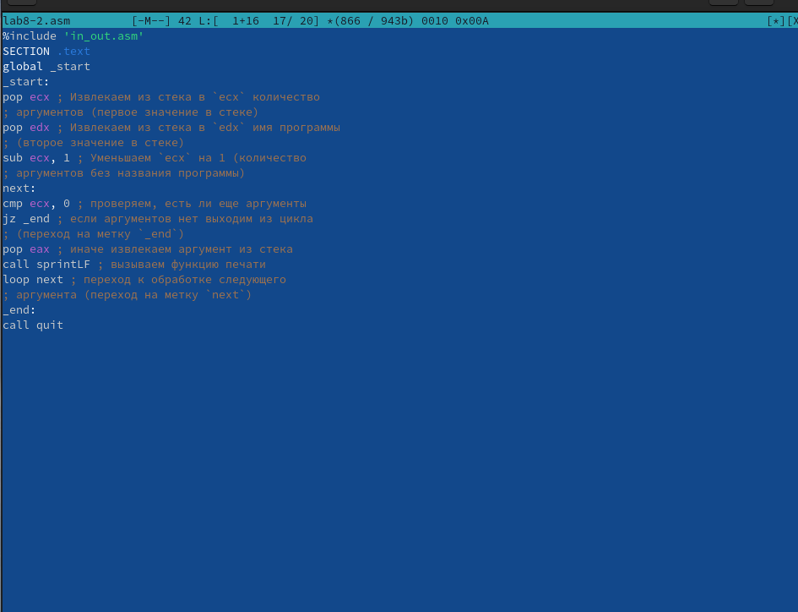

Cоздание lab8-2.asm

Теперь оттранслирую исходный файл в объектный и запущу его. (рис. fig:011)

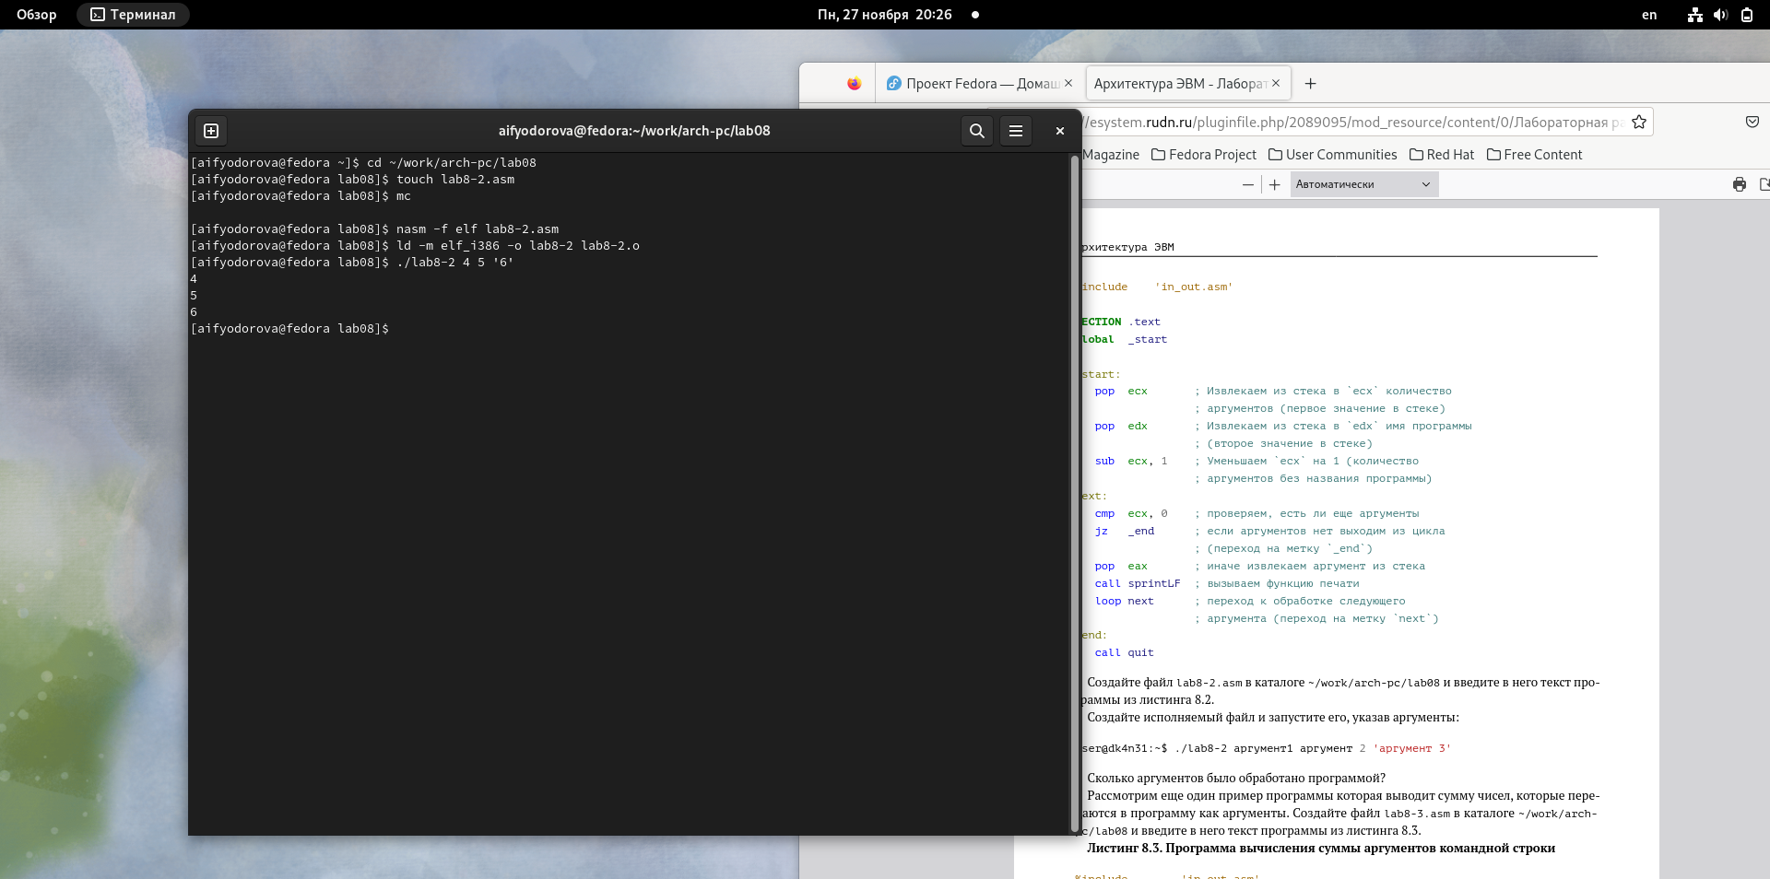

Запуск программы lab8-2

Введя 3 аргумента согласно схеме в лабораторной работе, я вижу, что программа вывела все введенные мною аргументы. Значит, программа обработала все аргументы. Теперь я создаю новый файл lab8-3.asm (рис. fig:012)

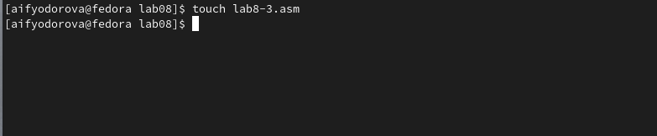

Создание файла lab8-3.asm

Ввожу данный мне код данной мне программы. (рис. fig:013)

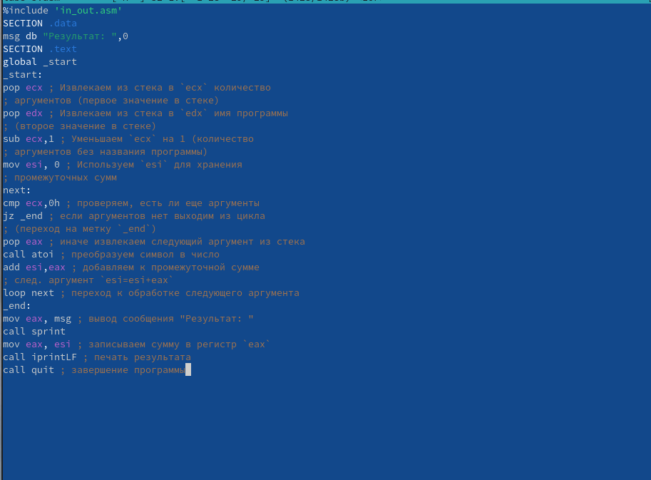

Ввод кода программы

После транслции запускаю программу смотрю на результат. (рис. fig:014)

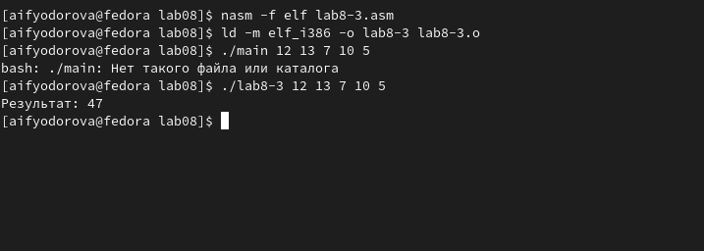

Ввод кода программы

Вижу, что программа выводит сумму всех введенных аргументов. Теперь я меняю код программы, согласно указаниям, чтобы программа перемножала введенные аргументы.(рис. fig:015)

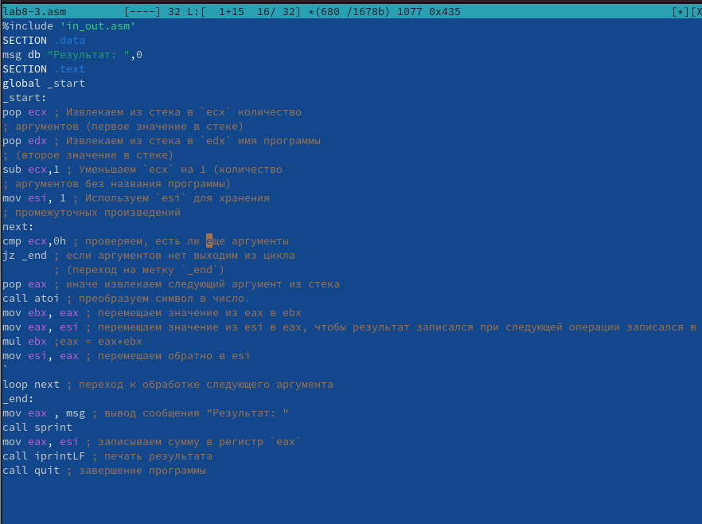

Редактирования кода программы для умножения аргументов

Теперь запускаю программу, чтобы проверить ее действие. (рис. fig:016)

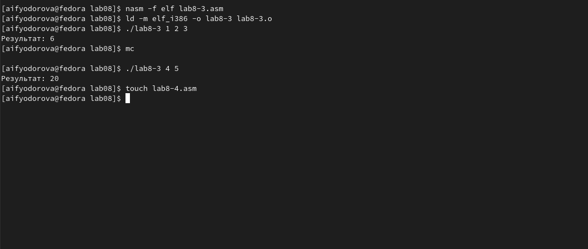

Запуск редактированного файла lab8-3

Вижу, что программа работает исправно.

Исправленный код:

%include 'in_out.asm'  
SECTION .data  
msg db "Результат: ",0  
SECTION .text  
global _start  
_start:  
pop ecx ; Извлекаем из стека в ecx количество  
; аргументов (первое значение в стеке)  
pop edx ; Извлекаем из стека в edx имя программы  
; (второе значение в стеке)  
sub ecx,1 ; Уменьшаем ecx на 1 (количество  
; аргументов без названия программы)  
mov esi, 1 ; Используем esi для хранения  
; промежуточных произведений  
next:  
cmp ecx,0h ; проверяем, есть ли еще аргументы  
jz _end ; если аргументов нет выходим из цикла  
 ; (переход на метку _end)  
pop eax ; иначе извлекаем следующий аргумент из стекa  
call atoi ; преобразуем символ в число   
mov ebx, eax ; перемещаем значение из еax в ebx  
mov eax, esi ; перемещаем значение из esi в eax, чтобы результат записался при следующей операции записался в eax.  
mul ebx ;eax = eax*ebx  
mov esi, eax ; перемещаем обратно в esi  
`  
loop next ; переход к обработке следующего аргумента  
_end:  
mov eax , msg ; вывод сообщения "Результат: "  
call sprint  
mov eax, esi ; записываем сумму в регистр eax  
call iprintLF ; печать результата  
call quit ; завершение программы

# 5 Самостоятельная работа

Создаю файл lab8-4.asm. (рис. fig:017)

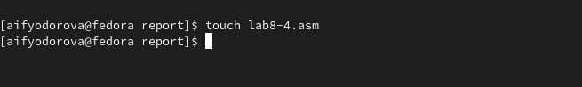

Создание файла lab8-4.asm

В данной работе мне нужно реализовать функцию под номером 12(согласно моему варианту в прошлой лабораторной работе), то есть f(x) = 15*x-9. Также, если при вводе дано несколько аргументов, программа должна вычислить сумму соответствующих им значений функции. Я заполняю файл lab8-4.asm. соответсвующим кодом. (рис. fig:018)

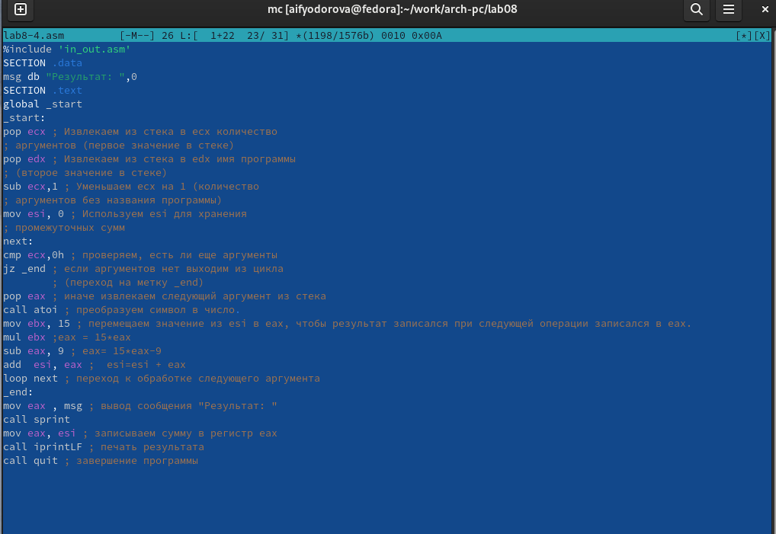

Написание кода для программы

Теперь я создаю исполняемый файл и проверяю работу своего кода. (рис. fig:019)

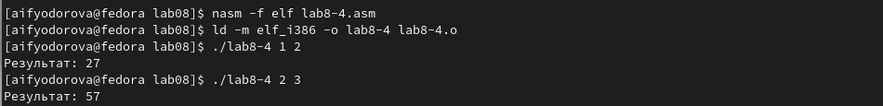

Проверка работы программы

Программа выдает верные значения.

Код программы:

%include 'in_out.asm'  
SECTION .data  
msg db "Результат: ",0  
SECTION .text  
global _start  
_start:  
pop ecx ; Извлекаем из стека в ecx количество  
; аргументов (первое значение в стеке)  
pop edx ; Извлекаем из стека в edx имя программы  
; (второе значение в стеке)  
sub ecx,1 ; Уменьшаем ecx на 1 (количество  
; аргументов без названия программы)  
mov esi, 0 ; Используем esi для хранения  
; промежуточных сумм  
next:  
cmp ecx,0h ; проверяем, есть ли еще аргументы  
jz _end ; если аргументов нет выходим из цикла  
 ; (переход на метку _end)  
pop eax ; иначе извлекаем следующий аргумент из стекa  
call atoi ; преобразуем символ в число   
mov ebx, 15 ; перемещаем значение из esi в eax, чтобы результат записался при следующей операции записался в eax.  
mul ebx ;eax = 15*eax  
sub eax, 9 ; eax= 15*eax-9  
add esi, eax ; esi=esi + eax  
loop next ; переход к обработке следующего аргумента  
_end:  
mov eax , msg ; вывод сообщения "Результат: "  
call sprint  
mov eax, esi ; записываем сумму в регистр eax  
call iprintLF ; печать результата  
call quit ; завершение программы

# 6 Выводы

Я приобрела навыки написания программ с использованием циклов и обработкой аргументов командной строки.

# 7 Список литературы

[Лабораторная работа №8](https://esystem.rudn.ru/pluginfile.php/2089095/mod_resource/content/0/%D0%9B%D0%B0%D0%B1%D0%BE%D1%80%D0%B0%D1%82%D0%BE%D1%80%D0%BD%D0%B0%D1%8F%20%D1%80%D0%B0%D0%B1%D0%BE%D1%82%D0%B0%20%E2%84%968.%20%D0%9F%D1%80%D0%BE%D0%B3%D1%80%D0%B0%D0%BC%D0%BC%D0%B8%D1%80%D0%BE%D0%B2%D0%B0%D0%BD%D0%B8%D0%B5%20%D1%86%D0%B8%D0%BA%D0%BB%D0%B0.%20%D0%9E%D0%B1%D1%80%D0%B0%D0%B1%D0%BE%D1%82%D0%BA%D0%B0%20%D0%B0%D1%80%D0%B3%D1%83%D0%BC%D0%B5%D0%BD%D1%82%D0%BE%D0%B2%20%D0%BA%D0%BE%D0%BC%D0%B0%D0%BD%D0%B4%D0%BD%D0%BE%D0%B9%20%D1%81%D1%82%D1%80%D0%BE%D0%BA%D0%B8..pdf)